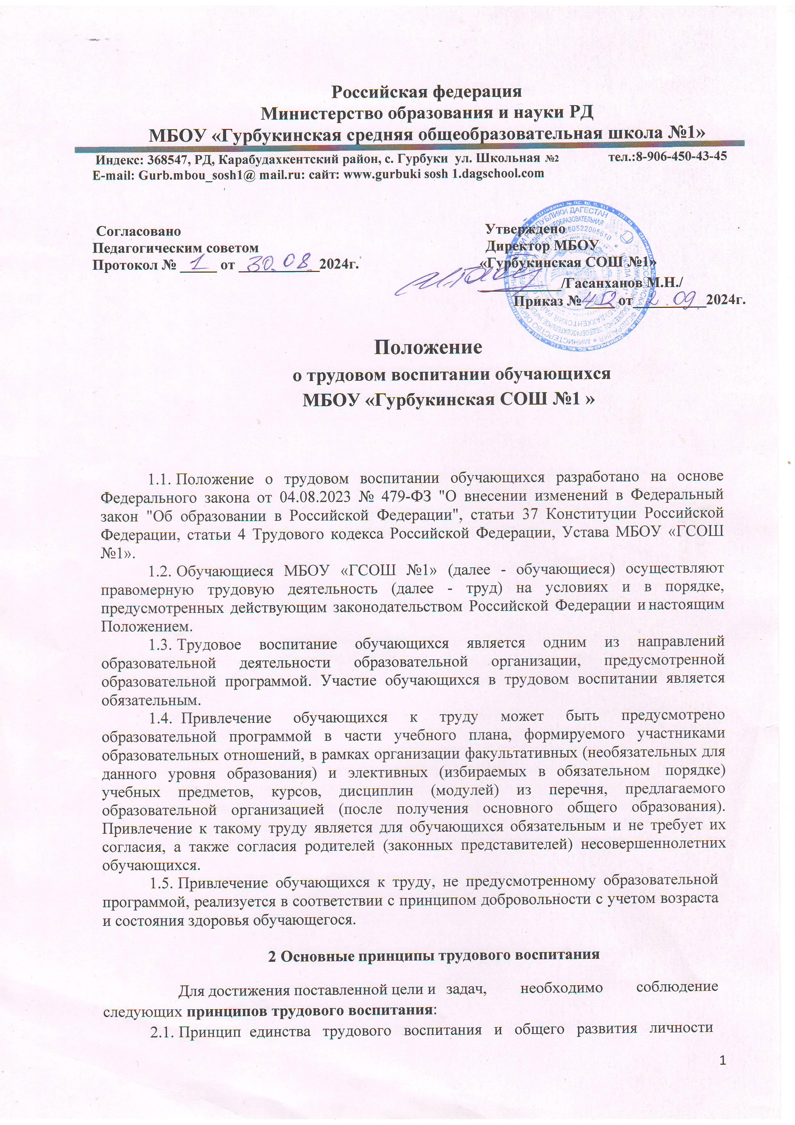

предполагает связь трудового, нравственного, интеллектуального, эстетического, физического воспитания и создание условий для саморазвитиявсесторонне и гармонично развитой личности.

* 1. Принцип связи теории с практикой предполагает широкое и оперативное ознакомление учащихся с общественной и трудовой жизнью людей, происходящими в ней переменами; привлечение школьников к реальным жизненным отношениям, различным видам общественно-полезной деятельности.
  2. Принцип включения личности в различные виды трудовой деятельности предполагает создание условий для реализации различных способностей и задатков воспитанников.
  3. Принцип активности личности в деятельности обуславливает самостоятельность личности в привлекательных видах трудовой деятельности, развитие инициативы.
  4. Принцип взаимодействия в процессе трудовой деятельности предполагает оптимальное сочетание коллективных, групповых, индивидуальных форм организации труда.
  5. Принцип соответствия трудовой деятельности возрастным и индивидуальным особенностям личности требует выдвижение таких задач трудового воспитания, которые обеспечивали бы объективно необходимые качества для развития личности на различных возрастных этапах.
  6. Принцип связи с семьей и общественностью предполагает единство воспитательных воздействий семьи, школы и общественности.
  7. Принцип творческого характера труда предполагает развитие инициативы, самодеятельности, творчества, применения трудовых умений в новых жизненных ситуациях.

# 3 Направления, формы и виды организации трудового воспитания

**обучающихся**

* 1. Направлениями трудового воспитания обучающихся являются: обслуживающий труд, общественно полезный труд.
  2. Обучающиеся могут привлекаться к самообслуживанию по наведению чистоты и порядка в здании школы, в форме дежурства по школе и классу.
  3. Обучающиеся могут привлекаться к благоустройству территории в форме проведения субботников, акций по озеленению, акций по оформлению территории школы, проведения месячников по благоустройству территории школы.
  4. Обучающиеся школы могут привлекаться к благоустройству территории города, района в форме субботников, проведения месячника по благоустройству.
  5. Формы организации труда обучающихся зависят от его содержания и объема, постоянного или временного характера работы, возраста обучающихся. Основной является коллективная форма. Трудовые объединения школьников могут быть постоянными или временными, одновозрастными или разновозрастными.
  6. Виды трудового воспитания: трудовое воспитание школьников имеет свою возрастную специфику, задачи, соответствующие возрастным психофизиологическим особенностям школьников.

Виды общественно - полезного труда учащихся **1-4 классов:**

* ремонт книг;
* дежурство по классу (мытье доски, парт, стульев, поливка цветов);
* дежурство по школе (для обучающихся 5-11 классов согласно локальному

акту);

* благоустройство школьных помещений (класс, игровая, столовая,коридоры,

вестибюль и пр.);

акту);

* выращивание комнатных цветов;
* изготовление украшений для оформления школы, класса к праздникам;
* работа на пришкольном участке, в школьном дворе;
* трудовые десанты, субботники.

Виды общественно - полезного труда учащихся **5-9 классов**:

* ремонт книг;
* дежурство по классу (мытье доски, парт, стульев, поливка цветов);
* дежурство по школе (для обучающихся 5-11 классов согласно локальному
* благоустройство школьных помещений (класс, игровая, столовая,коридоры,

вестибюль и пр.);

* + выращивание комнатных цветов;
  + изготовление украшений для оформления школы, класса к праздникам;
  + работа на пришкольном участке, в школьном дворе;
  + трудовые десанты, субботники.
  + оказание социально-трудовой помощи инвалидам, ветеранам, престарелым;
  + организация работы на пришкольном участке;
  + проведение экологических мероприятий;

Виды общественно - полезного труда учащихся **10-11 классов**:

* + ремонт книг;
  + дежурство по классу (мытье доски, парт, стульев, поливка цветов);
  + дежурство по школе (для обучающихся 5-11 классов согласно локальному

акту);

* + благоустройство школьных помещений (класс, игровая, столовая,коридоры,

вестибюль и пр.);

* + выращивание комнатных цветов;
  + изготовление украшений для оформления школы, класса к праздникам;
  + работа на пришкольном участке, в школьном дворе;
  + трудовые десанты, субботники.
  + оказание социально-трудовой помощи инвалидам, ветеранам, престарелым;
  + организация работы на пришкольном участке;
  + проведение экологических мероприятий;
  + организация волонтерской деятельности;
  + работа по облагораживанию памятников и мемориалов

# 4 Порядок организации труда обучающихся

* 1. Администрация школы организует труд обучающихся в строгом соответствии с правилами и нормами охраны труда, техники безопасности и производственной санитарии, согласовывает виды работ, условия труда и несет личную ответственность за безопасные условия труда обучающихся.
  2. Трудовую деятельность обучающихся осуществляется под руководством педагога.
  3. При наличии у обучающихся противопоказаний к физическому труду они могут привлекаться к облегченному физическому или интеллектуальному труду при добровольном согласии обучающегося и его родителей (законных представителей).
  4. Запрещается привлечение обучающихся к работам, противопоказанным их возрасту, опасным в эпидемиологическом отношении, в ночное время, в праздничные дни, связанным с применением ядохимикатов, а также с подъемом и перемещением тяжестей свыше норм, установленных для подростков.